FAČR - Městský fotbalový svaz v Brně

639 00 Brno, Vídeňská 470/9

Telefon: 542 212 675 e-mail : mefs@fotbalbrno.cz
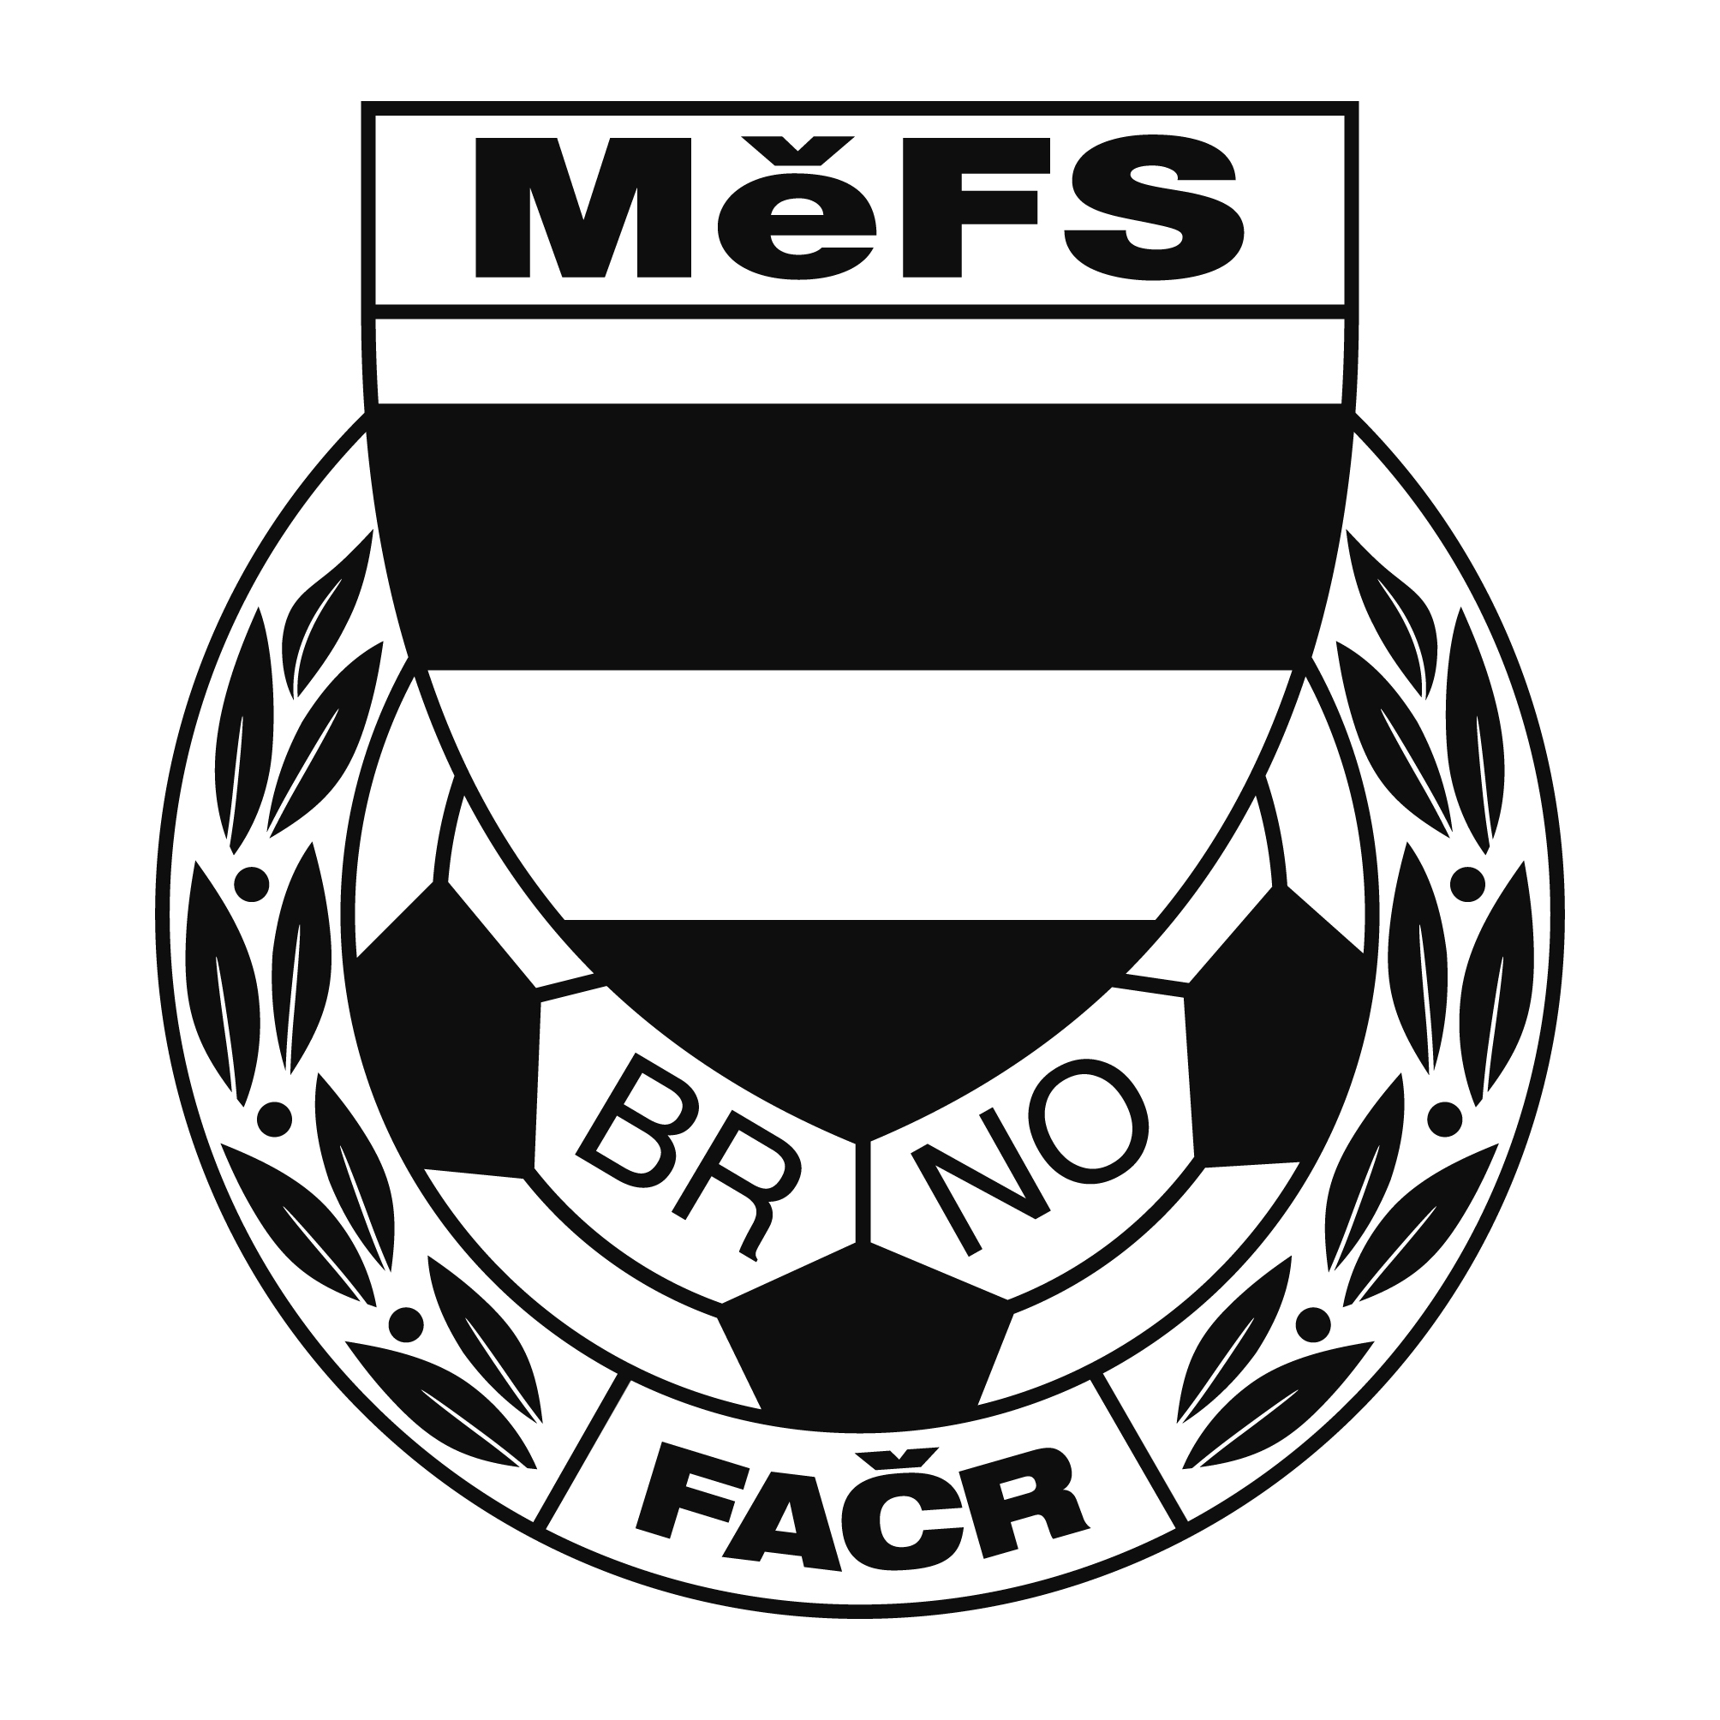

NOMINAČNÍ LISTINA

výběru MěFS, hráčů U11

Akce: Břeclav CUP 2017 - fotbalové hřiště v Moravském Žižkově
čtvrtek 8.6.2017,

Místo, datum a čas srazu: sraz ve čtvrtek 8.6.2017 v 8:45 hod. u stadionu MS Brno,
Brno, Vojtova

Předpokládaný návrat:

Nominace hráčů ročníku 2006:

Slovák Tadeáš Zbrojovka Brno
Krejčí Filip Zbrojovka Brno
Knos Adam Zbrojovka Brno
Lopour Šimon Zbrojovka Brno
Naprelac Ajdin Zbrojovka Brno
Janeček Radek ČAFC 2011
Viktorín Štěpán ČAFC 2011
Pavlík Roman ČAFC 2011
Dervišič Armin Sparta Brno
Čábelka Erik Líšeň
Liška Jakub Líšeň
Řičánek Tomáš Bohunice
Buják Vojta Svratka Brno

Náhradníci: Odehnal Jakub (Sparta Brno), Krupka Lukáš, Král Jakub (oba Bohunice), Zezula Ondřej (Medlánky), Hochman Michal (líšeň)

Trenéři: Dvořáček Josef, Sommernitz Jaroslav, vedoucí mužstva: Skoumal Zdeněk

V krajním případě lze vyrozumět telefonicky p. Skoumala Zdeňka (604 547 876)

Odpovídá mateřský oddíl. V případě neomluvené neúčasti nominovaných hráčů se klub vystavuje finančnímu postihu !

Hráči si vezmou vlastní kopačky, chrániče holení, teplákovou soupravu, věci osobní hygieny a průkaz pojištěnce.

Za účast hráčů na srazu

V Brně 25. května 2017
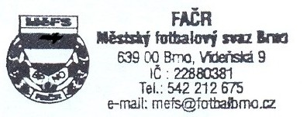

Mgr. Tomáš Němčanský, v.r. Mgr. Jan Maroši, v.r.
předseda KM MěFS předseda VV MěFS

Za správnost: Libor Charvát
sekretář MěFS

